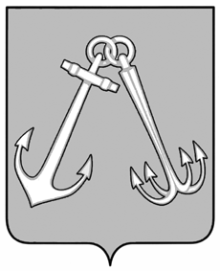

Администрация города Игарки Красноярского края
РАСПОРЯЖЕНИЕ
24.10.2017 г. |  | № 97/1- р/ах
Об общественном обсуждении проекта Муниципальной программы «Муниципальная программа формирования современной городской среды на 2018-2022 годы»
В целях обеспечения участия муниципального образования город Игарка в реализации приоритетного проекта "Формирование комфортной городской среды", в соответствии с Федеральным законом от 06.10.2003 № 131-ФЗ "Об общих принципах организации местного самоуправления в Российской Федерации", руководствуясь Правилами предоставления и распределения субсидий из федерального бюджета бюджетам субъектов Российской Федерации на поддержку государственных программ субъектов Российской Федерации и муниципальных программ формирования современной городской среды, утвержденными постановлением Правительства Российской Федерации от 10.02.2017 № 169, руководствуясь ст.ст. 6, 25, 26, 27, 34, 35 Устава муниципального образования город Игарка:
- Отделу по обеспечению деятельности и делопроизводству (Л.В. Захаркова) опубликовать проект Постановления администрации города Игарки «Об утверждении Муниципальной программы «Формирование современной городской среды на 2018 - 2022 годы» на сайте администрации города Игарки в информационно-телекоммуникационной сети «Интернет» www.igarkacity.info.
2. Отделу по обеспечению деятельности и делопроизводству (Л.В. Захаркова) разместить настоящее постановление на официальном сайте администрации города Игарки в информационно-телекоммуникационной сети «Интернет» www.igarkacity.info .
3. Отделу по обеспечению деятельности и делопроизводству (Л.В. Захаркова) обеспечить прием предложение заинтересованных лиц в письменной форме или в форме электронного обращения.

Исполняющая обязанности
главы города С.А. Лебедева

Шуляк Павел Александрович
8 (39172) 2-31-13

